Hoe evalueren we het vernieuwde curriculum met onze leraren?

Met leraren de verwachte effectiviteit en bruikbaarheid in kaart brengen
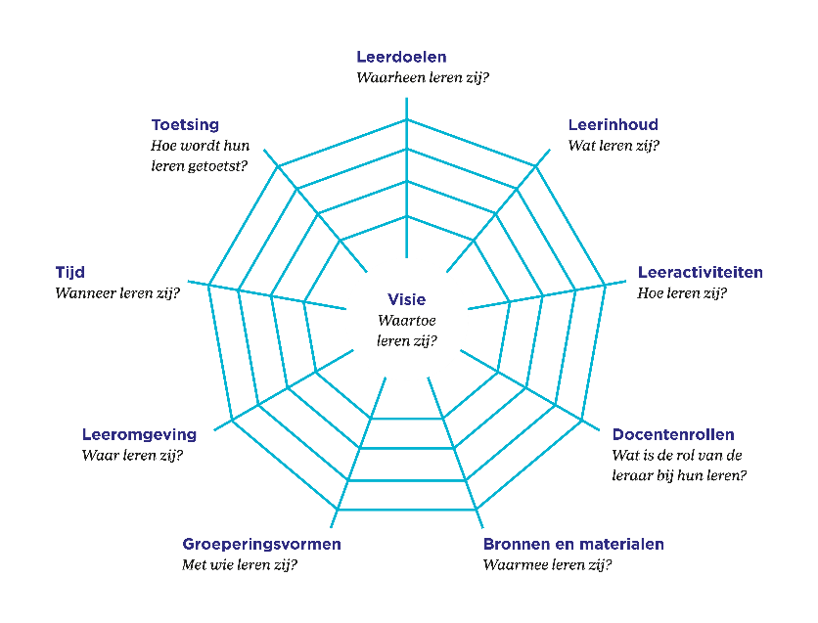
Als je met onderstaande tabel de verwachte effectiviteit van de curriculumverandering in kaart brengt, is het voor iedereen helder wat je met de curriculumverandering beoogt. Deze evaluatie kan ook tussentijds.

Basisvisie
- Waartoe leren leerlingen?
- Vanuit welke idealen of visie zijn bijvoorbeeld modules, projecten of lessenseries opgezet?

Leerdoelen
- Wat kunnen de leerlingen straks wat ze nu nog niet voldoende kunnen?
- Welke doelen wil je precies met je nieuwe onderwijs bereiken?

Leerinhouden
- Welke inhouden staan na de vernieuwing centraal? Vakinhouden, of vakvaardigheden, of…

Leeractiviteiten
- Hoe gaan leerlingen anders leren? Wat doen ze dan? Hoe leren zij?

Docentrollen
- Hoe vul jij je rol als begeleider in bij het leren?

Bronnen en materialen
- Welke leermiddelen heb je daarbij nodig?

Groeperingsvorm
- Op basis van welke gedachte stel je groepen samen?

Tijd
- Hoeveel tijd beslaat bijvoorbeeld een module, project of lessenserie?
- Wat is er nodig voor de inroostering of planning?

Leeromgeving
- In welke leeromgeving komt het leren dat je beoogt goed tot zijn recht?

Beoordeling
- Hoe toets je na de vernieuwing wat leerlingen hebben geleerd?

Heb je lesmaterialen ontwikkeld? Dan is onderstaande vragenlijst wellicht handig voor de evaluatie. Je kunt hier vragen uit putten. Zo maak je inzichtelijk of het lesmateriaal realiseert wat je beoogt, of dat er nog aanpassingen nodig zijn.

De voorbeeldmatige vragenlijst gaat uit van een lessenreeks en bestaat uit drie onderdelen:

- omschrijving van de lessenreeks
- lesuitvoering
- eindbeoordeling lessenreeks

A. Omschrijving van de opdrachten

 | helemaal mee eens | beetje mee eens | beetje mee oneens | helemaal mee oneens
1. In de lesmaterialen staat duidelijk beschreven wat leerlingen gaan doen.

2. In de lesmaterialen staat duidelijk beschreven wat er van de leerlingen wordt verwacht.

3. De criteria waarop leerlingen worden geëvalueerd, staan duidelijk beschreven in de opdracht.

4. Suggesties ter verbetering van de omschrijving van de opdracht:

B. Lesuitvoering met de materialen

 | helemaal mee eens | beetje mee eens | beetje mee oneens | helemaal mee oneens
5. De leerling beschikte over voldoende hulpmiddelen (computers, tekenmateriaal etc.) om de opdracht(en) goed te kunnen uitvoeren.
6. Tijdens deze lessenreeks vervulde ik vooral de rol als coach die de leerling ondersteunt en uitdaagt.

7. Leerlingen hadden voldoende tijd om de opdracht(en) goed te kunnen uitvoeren.

8. Binnen deze lessenreeks werd rekening gehouden met verschillende leervoorkeuren van leerlingen.

9. Binnen deze lessenreeks hadden leerlingen keuzevrijheid in tempo.

10. Binnen deze lessenreeks hadden leerlingen keuze in het eindproduct dat ze konden maken.

11. Deze lessenreeks liet leerlingen de samenhang zien tussen twee of meer vakken.

12. Deze lessenreeks heeft bepaalde kennis of vaardigheden verbreed of verdiept.

13. Deze lessenreeks droeg ertoe bij dat leerlingen leerden om verantwoordelijkheid te dragen voor zichzelf en/of een ander.
14. Leerlingen werden beoordeeld op het eindproduct, het proces en hoe ze individueel of in groepjes hebben gewerkt.

15. Suggesties ter verbetering van de lesuitvoering met de materialen:

C. Eindbeoordeling lessenreeks

 | helemaal mee eens | beetje mee eens | beetje mee oneens | helemaal mee oneens
16. Ik heb gemerkt dat leerlingen met veel plezier hebben gewerkt.

17. Ik heb gemerkt dat deze lessenreeks mogelijkheden bood voor leerlingen om te ontdekken wat ze willen en kunnen.
18. Ik heb gemerkt dat leerlingen zelf keuzes maakten.

Ruimte voor opmerkingen:

